**SMLOUVA O DÍLO**

**zrestaurování 4 obrazů Františka Kavána č. SMLDEU-52-18/2024**

**Článek I. SMLUVNÍ STRANY**

1. Objednatel: **Správa Krkonošského národního parku**

se sídlem: Dobrovského 3, 543 01 Vrchlabí

IČO: 00088455

DIČ: CZ00088455

bankovní spojení:

zastoupená: PhDr. Robinem Bčhnischem, ředitelem kontaktní osoba:

(dále jen **„Objednatel")**

a

2. Zhotovitel: **Mgr. art. Luboš Machačko, ArtD.**

povoleni k restaurování č. j.: MK 9953/2005

se sídlem: Na Vlčovce 1958/5, Praha 6 160 00

IČO: 66456789

DIČ:

bankovní spojení: kontaktní údaje:

(dále jen **„Zhotovitel")**

(Objednatel a Zhotovitel společné dále jen **„Smluvní strany")**

uzavírají níže uvedeného dne, měsíce a roku v souladu s ustanovením § 2586 a násl. zákona č. 89/2012 Sb., občanského zákoníku, v platném znění (dále jen **„Občanský zákoník"),** tuto

**Smlouvu o dílo (dále jen „Smlouva")**

**Článek II. Předmět smlouvy**

1. Předmětem této Smlouvy je závazek Zhotovitele provést pro Objednatele, za podmínek stanovených touto Smlouvou, na svůj náklad, nebezpečí a odpovědnost restaurování následujících sbírkových historických předmětů Krkonošského muzea v Jilemnici - obrazů:

(d

1/6

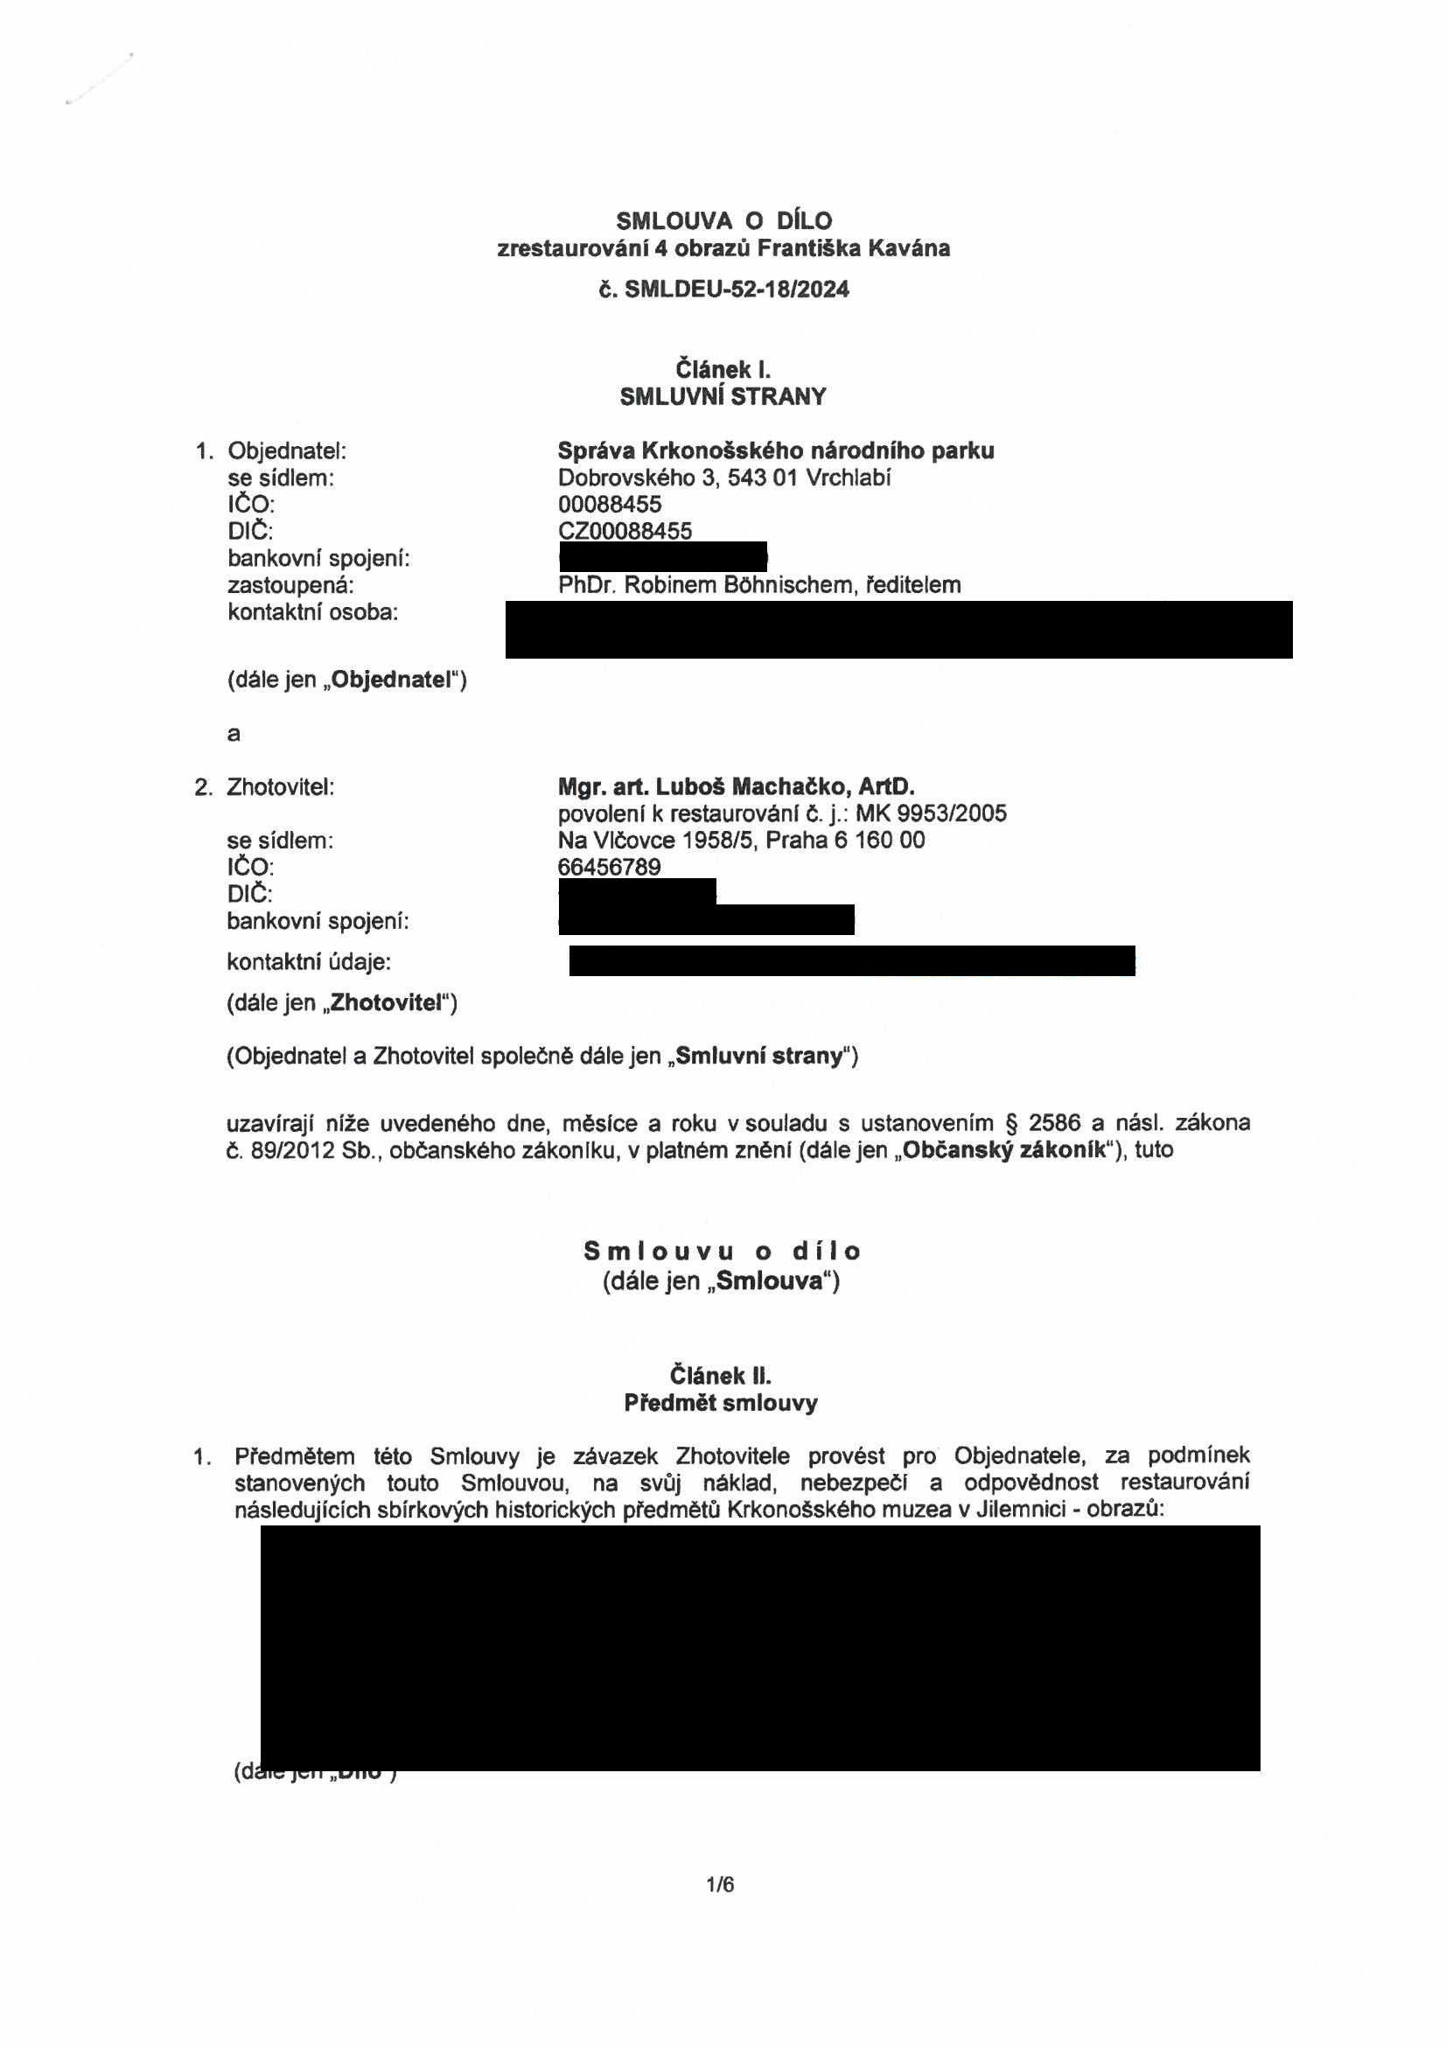

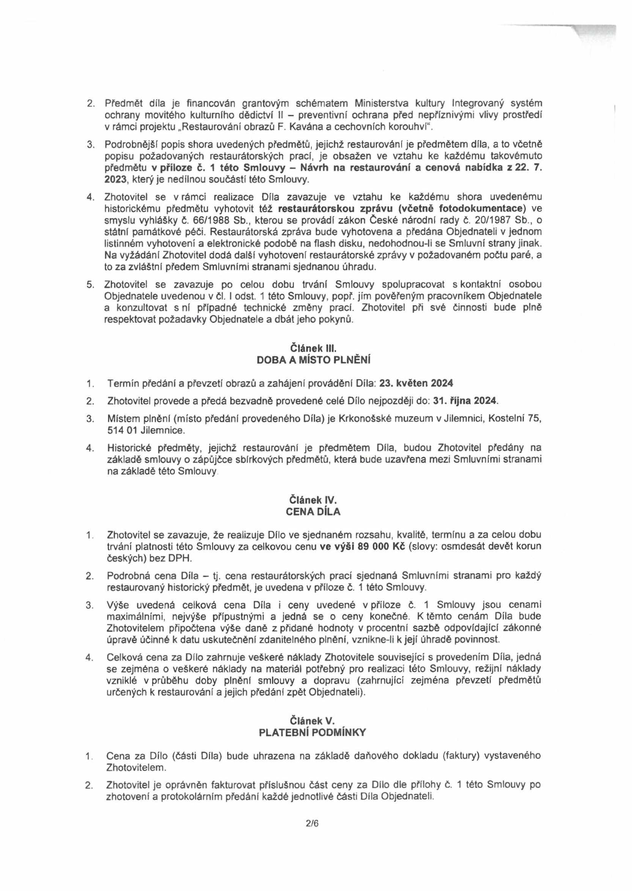

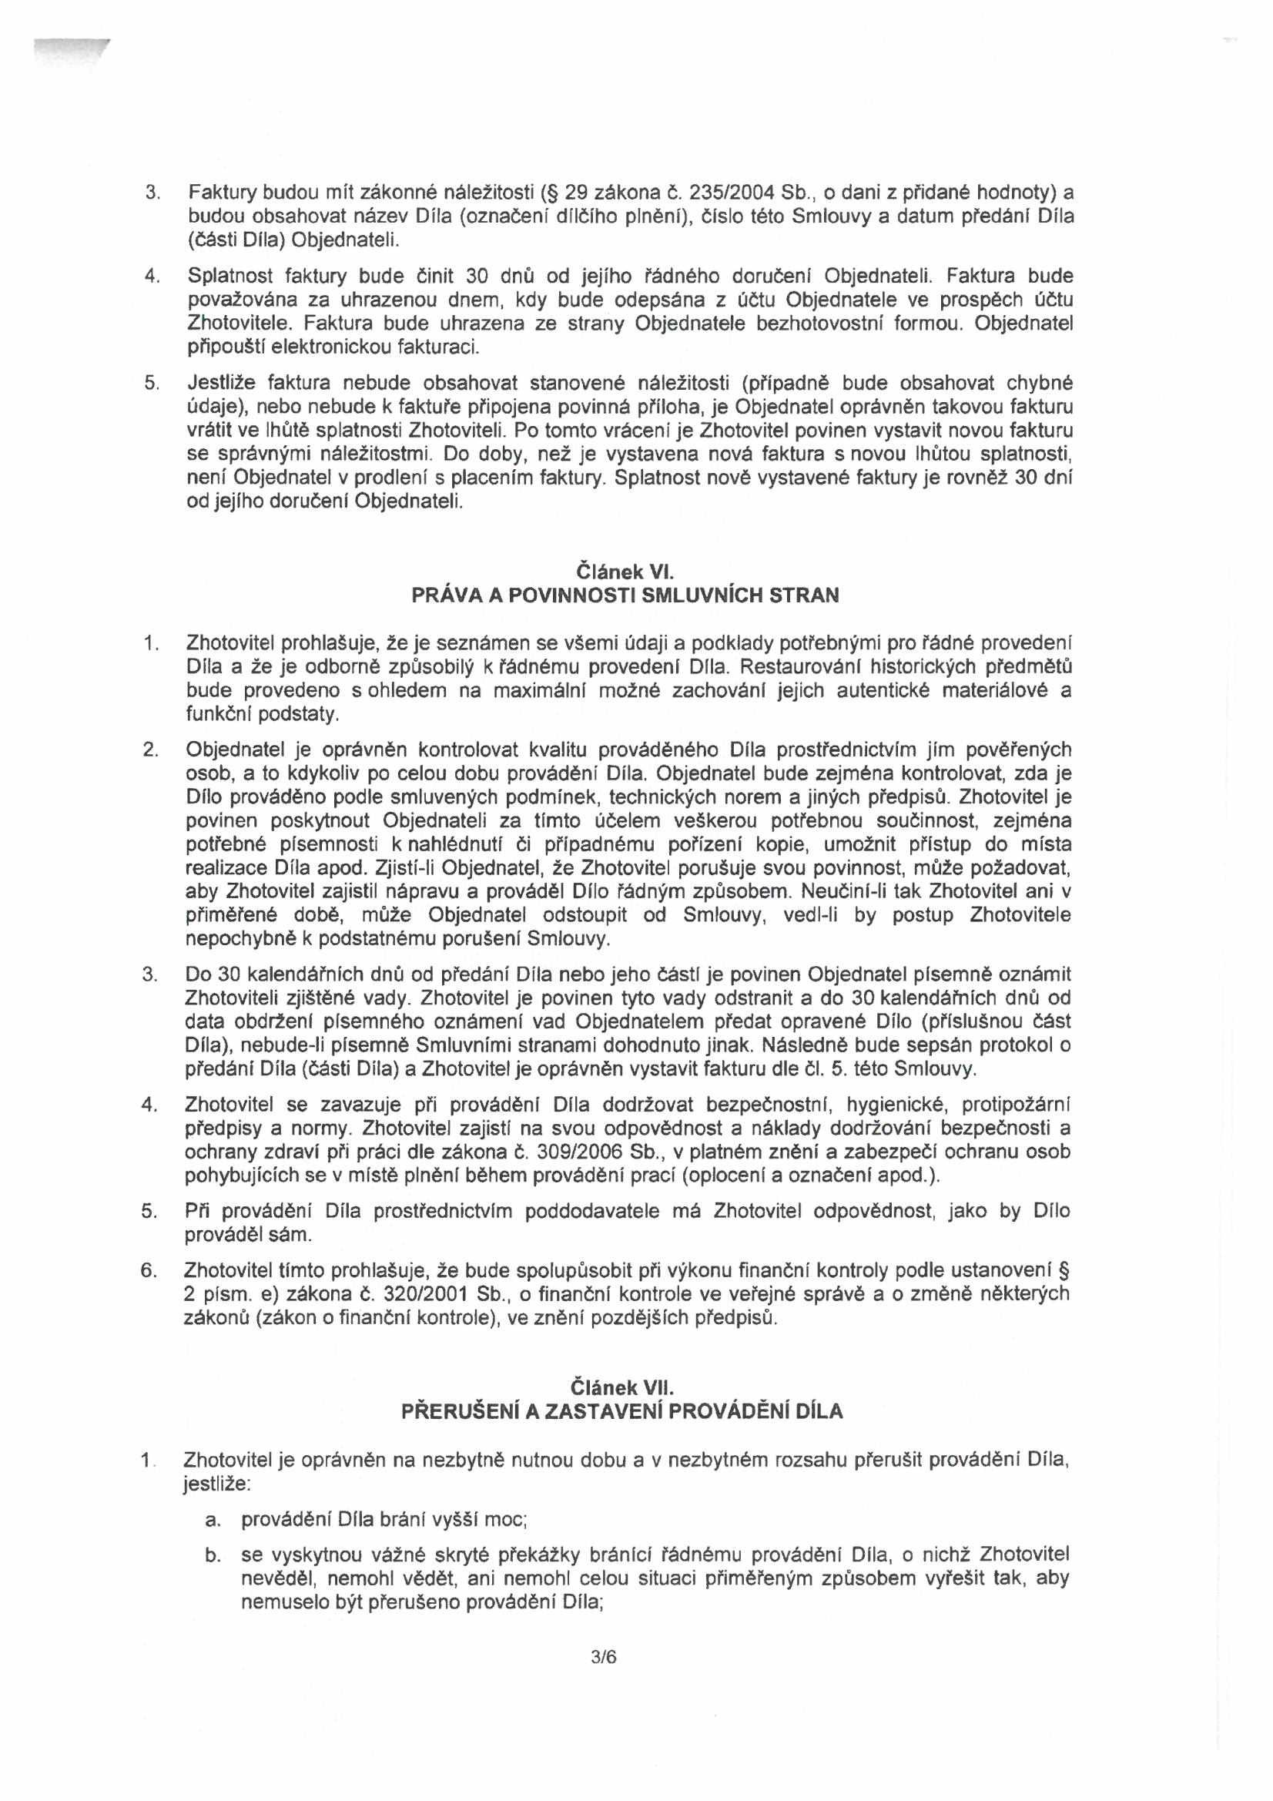

3. Faktury budou mít zákonné náležitosti (§ 29 zákona č. 235/2004 Sb., o dani z přidané hodnoty) a budou obsahovat název Díla (označení dílčího plnění), číslo této Smlouvy a datum předání Díla (části Díla) Objednateli.

4. Splatnost faktury bude činit 30 dnů od jejího řádného doručení Objednateli. Faktura bude považována za uhrazenou dnem, kdy bude odepsána z účtu Objednatele ve prospěch účtu Zhotovitele. Faktura bude uhrazena ze strany Objednatele bezhotovostní formou. Objednatel připouští elektronickou fakturaci.

5. Jestliže faktura nebude obsahovat stanovené náležitosti (případně bude obsahovat chybné údaje), nebo nebude k faktuře připojena povinná příloha, je Objednatel oprávněn takovou fakturu vrátit ve lhůtě splatnosti Zhotoviteli. Po tomto vráceni je Zhotovitel povinen vystavit novou fakturu se správnými náležitostmi. Do doby, než je vystavena nová faktura s novou lhůtou splatnosti, není Objednatel v prodlení s placením faktury. Splatnost nově vystavené faktury je rovněž 30 dní od jejího doručení Objednateli.

**Článek VI.**

**PRÁVA A POVINNOSTI SMLUVNÍCH STRAN**

1. Zhotovitel prohlašuje, že je seznámen se všemi údaji a podklady potřebnými pro řádné provedení Díla a že je odborné způsobilý k řádnému provedení Díla. Restaurování historických předmětů bude provedeno s ohledem na maximální možné zachování jejich autentické materiálové a funkční podstaty.

2. Objednatel je oprávněn kontrolovat kvalitu prováděného Díla prostřednictvím jím pověřených osob, a to kdykoliv po celou dobu provádění Díla. Objednatel bude zejména kontrolovat, zda je Dílo prováděno podle smluvených podmínek, technických norem a jiných předpisů. Zhotovitel je povinen poskytnout Objednateli za tímto účelem veškerou potřebnou součinnost, zejména potřebné písemnosti k nahlédnutí či případnému pořízení kopie, umožnit přístup do místa realizace Díla apod. Zjistí-li Objednatel, že Zhotovitel porušuje svou povinnost, může požadovat, aby Zhotovitel zajistil nápravu a prováděl Dílo řádným způsobem. Neučiní-li tak Zhotovitel ani v přiměřené době, může Objednatel odstoupit od Smlouvy, vedl-li by postup Zhotovitele nepochybné k podstatnému porušení Smlouvy.

3. Do 30 kalendářních dnů od předání Díla nebo jeho částí je povinen Objednatel písemné oznámit Zhotoviteli zjištěné vady. Zhotovitel je povinen tyto vady odstranit a do 30 kalendářních dnů od data obdržení písemného oznámení vad Objednatelem předat opravené Dílo (příslušnou část Díla), nebude-li písemné Smluvními stranami dohodnuto jinak. Následné bude sepsán protokol o předání Díla (části Díla) a Zhotovitel je oprávněn vystavit fakturu dle čl. 5. této Smlouvy.

4. Zhotovitel se zavazuje při provádění Díla dodržovat bezpečnostní, hygienické, protipožární předpisy a normy. Zhotovitel zajistí na svou odpovědnost a náklady dodržování bezpečnosti a ochrany zdraví při práci dle zákona č. 309/2006 Sb., v platném znění a zabezpečí ochranu osob pohybujících se v místě plnění během provádění prací (oplocení a označení apod.).

5. Při provádění Díla prostřednictvím poddodavatele má Zhotovitel odpovědnost, jako by Dílo prováděl sám.

6. Zhotovitel tímto prohlašuje, že bude spolupůsobit při výkonu finanční kontroly podle ustanovení §

2 písm. e) zákona č. 320/2001 Sb., o finanční kontrole ve veřejné správě a o změně některých zákonů (zákon o finanční kontrole), ve znění pozdějších předpisů.

**Článek VII.**

**PŘERUŠENÍ A ZASTAVENÍ PROVÁDĚNÍ DÍLA**

1 Zhotovitel je oprávněn na nezbytně nutnou dobu a v nezbytném rozsahu přerušit prováděni Díla, jestliže:

a. provádění Díla brání vyšší moc;

b. se vyskytnou vážné skryté překážky bránící řádnému provádění Díla, o nichž Zhotovitel nevěděl, nemohl vědět, ani nemohl celou situaci přiměřeným způsobem vyřešit tak, aby nemuselo být přerušeno provádění Díla;

3/6

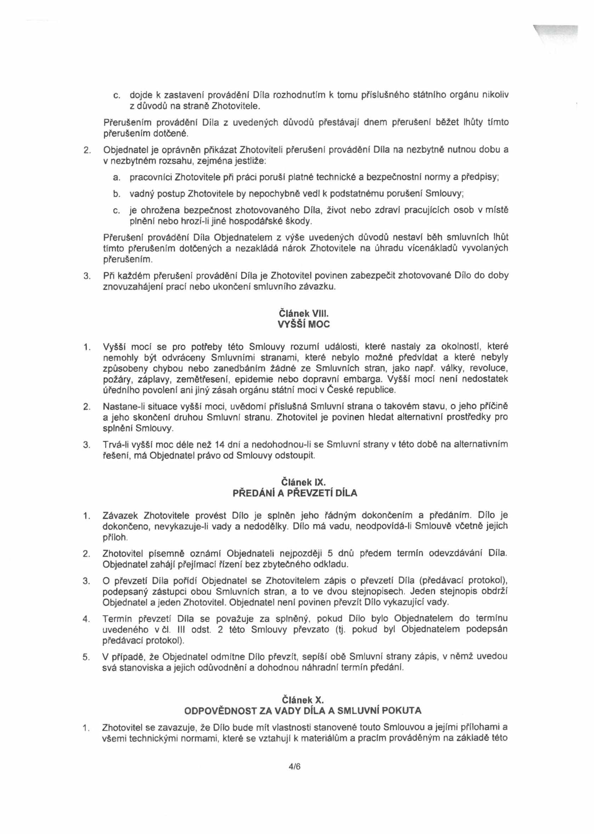

c. dojde k zastavení provádění Díla rozhodnutím k tomu příslušného státního orgánu nikoliv z důvodů na straně Zhotovitele.

Přerušením provádění Díla z uvedených důvodů přestávají dnem přerušení běžet lhůty tímto přerušením dotčené.

2. Objednatel je oprávněn přikázat Zhotoviteli přerušeni provádění Díla na nezbytné nutnou dobu a v nezbytném rozsahu, zejména jestliže:

a. pracovníci Zhotovitele při práci poruší platné technické a bezpečnostní normy a předpisy;

b. vadný postup Zhotovitele by nepochybné vedl k podstatnému porušení Smlouvy;

c. je ohrožena bezpečnost zhotovovaného Díla, život nebo zdraví pracujících osob v místě plnění nebo hrozí-li jiné hospodářské škody.

Přerušení provádění Díla Objednatelem z výše uvedených důvodů nestaví běh smluvních lhůt tímto přerušením dotčených a nezakládá nárok Zhotovitele na úhradu vícenákladů vyvolaných přerušením.

3. Při každém přerušení provádění Díla je Zhotovitel povinen zabezpečit zhotovované Dílo do doby znovuzahájení prací nebo ukončení smluvního závazku.

**Článek Vlil. VYŠŠÍ MOC**

1. Vyšší mocí se pro potřeby této Smlouvy rozumí události, které nastaly za okolností, které nemohly být odvráceny Smluvními stranami, které nebylo možné předvídat a které nebyly způsobeny chybou nebo zanedbáním žádné ze Smluvních stran, jako např. války, revoluce, požáry, záplavy, zemětřesení, epidemie nebo dopravní embarga. Vyšší mocí není nedostatek úředního povolení ani jiný zásah orgánu státní moci v České republice.

2. Nastane-li situace vyšší moci, uvědomí příslušná Smluvní strana o takovém stavu, o jeho příčině a jeho skončení druhou Smluvní stranu. Zhotovitel je povinen hledat alternativní prostředky pro splněni Smlouvy.

3. Trvá-li vyšší moc déle než 14 dní a nedohodnou-li se Smluvní strany v této době na alternativním řešení, má Objednatel právo od Smlouvy odstoupit.

**Článek IX. PŘEDÁNÍ A PŘEVZETÍ DÍLA**

1. Závazek Zhotovitele provést Dílo je splněn jeho řádným dokončením a předáním. Dílo je dokončeno, nevykazuje-li vady a nedodělky. Dílo má vadu, neodpovídá-li Smlouvě včetně jejich příloh.

2. Zhotovitel písemné oznámí Objednateli nejpozději 5 dnů předem termín odevzdávání Díla. Objednatel zahájí přejímací řízení bez zbytečného odkladu.

3. O převzetí Díla pořídí Objednatel se Zhotovitelem zápis o převzetí Díla (předávací protokol), podepsaný zástupci obou Smluvních stran, a to ve dvou stejnopisech. Jeden stejnopis obdrží Objednatel a jeden Zhotovitel. Objednatel není povinen převzít Dílo vykazující vady.

4. Termín převzetí Díla se považuje za splněný, pokud Dílo bylo Objednatelem do termínu uvedeného včl. Ill odst. 2 této Smlouvy převzato (tj. pokud byl Objednatelem podepsán předávací protokol).

5. V případě, že Objednatel odmítne Dílo převzít, sepíší obě Smluvní strany zápis, v němž uvedou svá stanoviska a jejich odůvodnění a dohodnou náhradní termín předání.

**Článek X.**

**ODPOVĚDNOST ZA VADY DÍLA A SMLUVNÍ POKUTA**

1. Zhotovitel se zavazuje, že Dílo bude mít vlastnosti stanovené touto Smlouvou a jejími přílohami a všemi technickými normami, které se vztahuji k materiálům a pracím prováděným na základě této

4/6

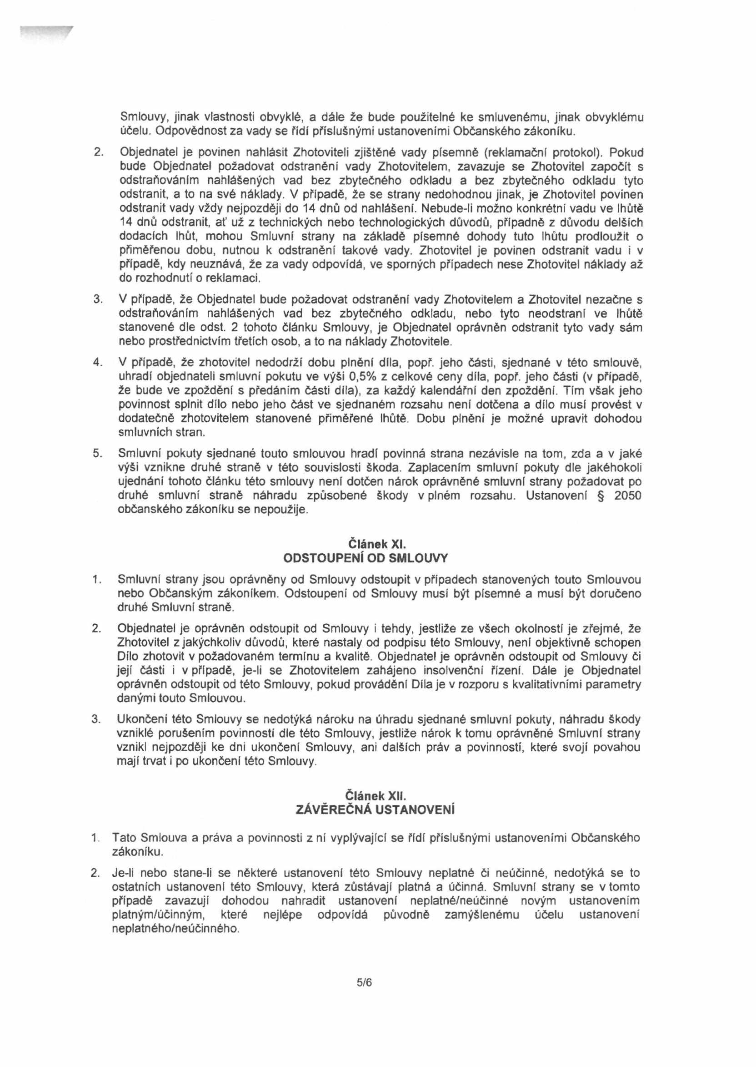

Smlouvy, jinak vlastnosti obvyklé, a dále že bude použitelné ke smluvenému, jinak obvyklému účelu. Odpovědnost za vady se řídí příslušnými ustanoveními Občanského zákoníku.

2. Objednatel je povinen nahlásit Zhotoviteli zjištěné vady písemné (reklamační protokol). Pokud bude Objednatel požadovat odstranění vady Zhotovitelem, zavazuje se Zhotovitel započít s odstraňováním nahlášených vad bez zbytečného odkladu a bez zbytečného odkladu tyto odstranit, a to na své náklady. V případě, že se strany nedohodnou jinak, je Zhotovitel povinen odstranit vady vždy nejpozdéji do 14 dnů od nahlášení. Nebude-li možno konkrétní vadu ve lhůtě 14 dnů odstranit, ať už z technických nebo technologických důvodů, případně z důvodu delších dodacích lhůt, mohou Smluvní strany na základě písemné dohody tuto lhůtu prodloužit o přiměřenou dobu, nutnou k odstranění takové vady. Zhotovitel je povinen odstranit vadu i v případě, kdy neuznává, že za vady odpovídá, ve sporných případech nese Zhotovitel náklady až do rozhodnutí o reklamaci.

3. V případě, že Objednatel bude požadovat odstranění vady Zhotovitelem a Zhotovitel nezačne s odstraňováním nahlášených vad bez zbytečného odkladu, nebo tyto neodstraní ve lhůtě stanovené dle odst. 2 tohoto článku Smlouvy, je Objednatel oprávněn odstranit tyto vady sám nebo prostřednictvím třetích osob, a to na náklady Zhotovitele.

4. V případě, že zhotovitel nedodrží dobu plnění díla, popř. jeho části, sjednané v této smlouvě, uhradí objednateli smluvní pokutu ve výši 0,5% z celkové ceny díla, popř. jeho části (v případě, že bude ve zpoždění s předáním části díla), za každý kalendářní den zpoždění. Tím však jeho povinnost splnit dílo nebo jeho část ve sjednaném rozsahu není dotčena a dílo musí provést v dodatečně zhotovitelem stanovené přiměřené lhůtě. Dobu plnění je možné upravit dohodou smluvních stran.

5. Smluvní pokuty sjednané touto smlouvou hradí povinná strana nezávisle na tom, zda a v jaké výši vznikne druhé straně v této souvislosti škoda. Zaplacením smluvní pokuty dle jakéhokoli ujednání tohoto článku této smlouvy není dotčen nárok oprávněné smluvní strany požadovat po druhé smluvní straně náhradu způsobené škody v plném rozsahu. Ustanovení § 2050 občanského zákoníku se nepoužije.

**Článek XI. ODSTOUPENÍ OD SMLOUVY**

1. Smluvní strany jsou oprávněny od Smlouvy odstoupit v případech stanovených touto Smlouvou nebo Občanským zákoníkem. Odstoupení od Smlouvy musí být písemné a musí být doručeno druhé Smluvní straně.

2. Objednatel je oprávněn odstoupit od Smlouvy i tehdy, jestliže ze všech okolností je zřejmé, že Zhotovitel z jakýchkoliv důvodů, které nastaly od podpisu této Smlouvy, není objektivně schopen Dílo zhotovit v požadovaném termínu a kvalitě. Objednatel je oprávněn odstoupit od Smlouvy či její části i v případě, je-li se Zhotovitelem zahájeno insolvenční řízení. Dále je Objednatel oprávněn odstoupit od této Smlouvy, pokud provádění Díla je v rozporu s kvalitativními parametry danými touto Smlouvou.

3. Ukončeni této Smlouvy se nedotýká nároku na úhradu sjednané smluvní pokuty, náhradu škody vzniklé porušením povinností dle této Smlouvy, jestliže nárok ktomu oprávněné Smluvní strany vznikl nejpozději ke dni ukončení Smlouvy, ani dalších práv a povinností, které svojí povahou mají trvat i po ukončení této Smlouvy.

**Článek XII. ZÁVĚREČNÁ USTANOVENÍ**

1. Tato Smlouva a práva a povinnosti z ní vyplývající se řídí příslušnými ustanoveními Občanského zákoníku.

2. Je-li nebo stane-li se některé ustanovení této Smlouvy neplatné či neúčinné, nedotýká se to ostatních ustanovení této Smlouvy, která zůstávají platná a účinná. Smluvní strany se v tomto případě zavazují dohodou nahradit ustanovení neplatné/neúčinné novým ustanovením platným/účinným, které nejlépe odpovídá původně zamýšlenému účelu ustanovení neplatného/neúčinného.

5/6

3. Smlouva vstupuje v platnost podpisu obou Smluvních stran a účinnosti dnem uveřejnění v registru smluv v souladu se zákonem č. 340/2015 Sb., o zvláštních podmínkách účinnosti některých smluv, uveřejňování těchto smluv a o registru smluv (zákon o registru smluv).

4. Smluvní strany souhlasí s uveřejněním této Smlouvy.

5. Smluvní strany sjednávají, že měnit nebo doplňovat text Smlouvy je možné pouze formou písemných dodatků podepsaných oběma Smluvními stranami. Možnost měnit Smlouvu jinou formou Smluvní strany vylučují.

6. Smlouva je vyhotovena ve třech stejnopisech s platností originálu, z nichž Objednatel obdrží dvě vyhotovení.

7. Smluvní strany prohlašují, že tato Smlouva byla uzavřena na základě vážné a svobodné vůle obou Smluvních stran, nikoliv v tísni či za nápadné nevýhodných podmínek, že Smlouvě porozuměly a chápou její význam, což stvrzují svými podpisy.

Přílohy: **Příloha č. 1** - **Návrh na restaurování a cenová nabídka Díla včlenění dle jednotlivých obrazů**

**0 7** -**05**- *im*

Ve Vrchlabí dne / V Jilemnici dne

ipráva Krkonošského národního parku

8455

**Mgr. art. Luboš Machačko, ArtD.**

6/6

